基于FFT Ocean的投影网格+低通滤波优化方案

选题背景
在游戏开发、虚拟现实（VR）、动画制作以及海洋科学研究等多个领域，对真实海洋场景的模拟有着广泛的需求。真实的海洋场景能够为玩家带来沉浸式的游戏体验，为动画增添逼真的视觉效果，同时也有助于海洋科学研究人员对海洋现象进行可视化分析。
快速傅里叶变换（FFT）技术在海洋模拟中具有重要的应用价值。通过FFT技术，可以高效地模拟海洋表面的波浪运动，生成高度真实的海洋场景。本项目“FFT-Ocean”正是基于这一背景，旨在利用FFT技术实现高质量的海洋模拟。
在计算机图形学、游戏开发及影视特效领域，基于快速傅里叶变换（FFT）的海洋表面模拟（FFTOcean）因其高效的频域建模能力被广泛应用。然而传统方法存在以下问题：
- 海浪谱使用单一且传统：基本上所有的FFT模拟海洋都使用了Jonswap谱，但其实还有许多可自定义参数更多，更适应我国附近海况的海浪谱。
- FFT 和 IFFT 计算效率低：旋转因子和输入索引在每次进行FFT或IFFT计算时重复计算。
- 无LOD动态调节：无论远近统一进行渲染导致开销较大。

研究目标及意义
研究目标：
- 在现有的基于FFT的海洋模拟代码库基础上，加入低通滤波、LOD和乒乓缓存等技术，优化海洋模拟的效果和性能。
- 实现海洋场景的细节动态调整，根据相机与海洋的距离自动调整海洋表面的分辨率和细节，提高系统的实时性和视觉效果。
- 减少海洋模拟中的高频噪声，使海洋表面更加平滑自然，增强模拟的真实感。
- 提高系统的计算效率，通过乒乓缓存等技术减少数据读写冲突，降低计算资源的消耗。
研究意义：
- 提升视觉效果：在游戏和动画领域，高质量的海洋模拟能够显著提升作品的视觉效果，增强用户的沉浸感和观赏性。与其他传统FFT海洋项目相比，本项目更注重细节和真实感的呈现。
- 推动技术发展：探索FFT技术在海洋模拟中的应用，为相关领域的技术发展提供新的思路和方法。传统FFT海洋项目可能在计算效率和算法优化方面存在一定的局限性，本项目将结合ComputeShader 实现并行计算，充分利用GPU的强大计算能力，提高模拟的效率和性能。

相关研究
基于快速傅里叶变换的海洋模拟：基于FFT的水体渲染方法，也常被各类文献称为基于频谱（spectrum-based）的方法，其核心思想是基于FFT构造出水体的表面高度。具体而言，该方法使用从理论或测量统计数据获得的海浪频谱（最常见的频谱为[Tessendorf 2001]使用的Phillips频谱）来描述海洋表面，结合大量的正弦波的叠加在频域中生成波型的分布，然后执行逆FFT，将数据转到空间域，经过运算生成位移贴图（displacement map）。最终，由位移贴图导出表面法线贴图，以及其他相关数据，如代表白沫区域的Folding Map。
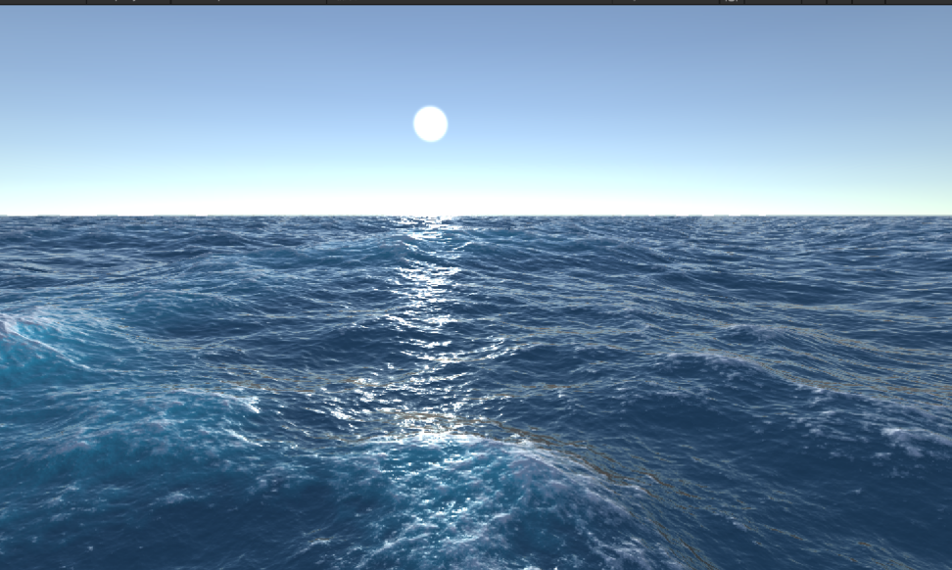
文氏海浪谱：由中国学者文圣常院士及其团队提出，是海浪谱研究中的重要成果之一。该谱综合考虑了风场对海浪的生成、发展及衰减过程，适用于不同风况（如成长状态、充分发展状态）下的海浪能量谱建模，在海洋工程、航海技术及水体仿真等领域具有重要应用。
在海浪谱的研究中，文圣常先生避免国外盛行的纯经验方法，采用解析的方法导出风浪频谱和方向谱。谱中的参量包括一个“尖度因子”，一方面反映风浪的成长状态，一方面能有效地描述谱形，既便于理论研究的应用，也便于拟合观测资料。
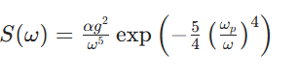
低通滤波：低通滤波(Low-pass filter) 是一种过滤方式，规则为低频信号能正常通过，而超过设定临界值的高频信号则被阻隔、减弱。但是阻隔、减弱的幅度则会依据不同的频率以及不同的滤波程序（目的）而改变。它有的时候也被叫作高频去除过滤（high-cutfilter）或者最高去除过滤（treble-cut filter)。低通过滤是高通过滤的对立。
LOD：LOD 是一种在计算机图形学中常用的技术，用于根据物体与相机的距离或重要性，动态地调整物体的细节程度。当物体离相机较远时，使用较低的细节表示，以减少计算量；当物体离相机较近时，使用较高的细节表示，以保证视觉效果。
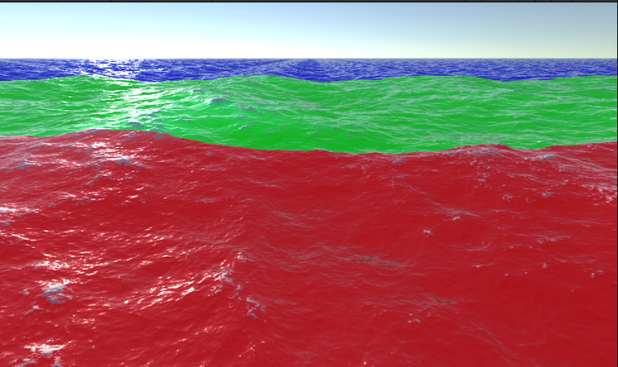

研究内容
- 实现基于文氏海浪谱的FFT海洋
- 对生成的频域时域谱进行低通滤波和高通滤波
- 加入根据相机高度进行调整的LOD
- 使用乒乓缓存提高系统性能

实现方法
- 海浪谱的实现

omega：海浪的圆频率，单位通常为弧度每秒（rad/s），它描述了海浪振动的快慢。
g：重力加速度，在地球上一般取值约为 9.81 m/s²，重力是海浪形成和传播的重要驱动
力。
depth：海水的深度，单位为米（m），海水深度会影响海浪的传播特性。
pars：一个包含海浪谱参数的结构体 SpectrumParameters，其中包含了以下重要参数：
scale：谱的尺度因子，用于调整整个谱的幅度。
alpha：文氏海浪谱中的一个重要参数，它与风区长度、风速等因素有关，影响谱 的整体形状。
peakOmega：谱的峰值频率，即海浪能量最集中的频率。
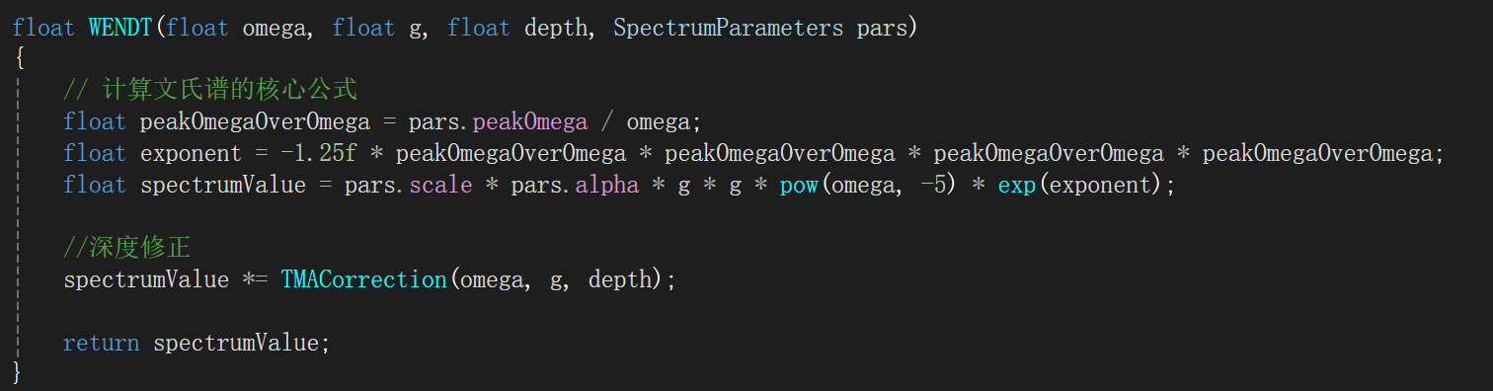
WendtAlpha函数计算的alpha参数，体现了风区长度fetch、风速windSpeed和重力加 速度g对海浪谱的影响。
WendtPeakFrequency函数计算的峰值频率peakOmega，同样与风场条件相关。
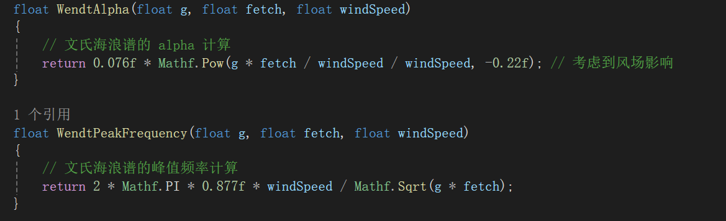
波浪修正函数主要用于调整波浪谱或波浪振幅，使其符合不同水深条件下的物理规律：
小 omegaH（如 ω 小或 d 大）：对应深水波浪，能量集中在表面，波长较长，修正系数较小。
大 omegaH（如 ω 大或 d 小）：对应浅水波浪，能量向底部扩散，波长变短，振幅增大，修正系数趋近于 1。
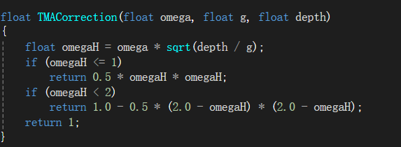
- LOD（细节层次）的实现
在WavesGenerator类中，定义了三个WavesCascade对象，代表三级级联。在Awake 方法中对这三个级联进行初始化。在InitialiseCascades方法中，为每个级联计算初始值， 并设置全局的LengthScale参数。
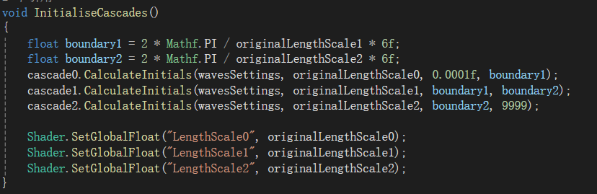
在UpdateLengthScales方法中，根据相机的位置更新每个级联的LengthScale。 CalculateLengthScale方法根据相机的y坐标进行缩放。然后，在Update方法中，更新 LengthScale，重新计算初始值，并计算每个级联在当前时间的波浪
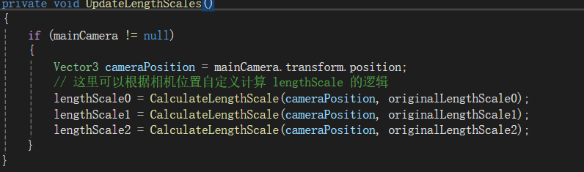
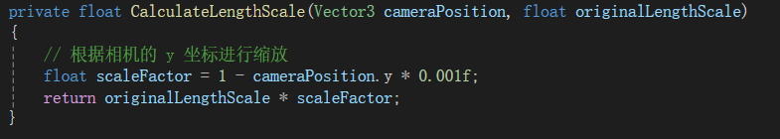
在OceanGeometry类的Start方法中，将每个级联的纹理设置到海洋材质中。最后在 OceanGeometry类的UpdateMaterials方法中，根据活动的 LOD 级别选择合适的材质
- 低通滤波的实现
在WavesCascade类的CalculateInitials方法中，设定高低截止频率cutoffHigh和cutoffLow。
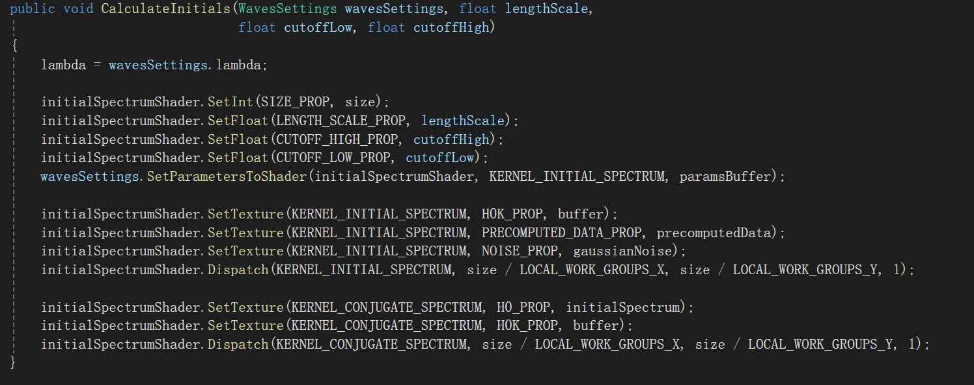
在CalculateInitialSpectrum 计算着色器函数中，使用cutoffHigh 和 cutoffLow 来过滤波浪 频谱，仅保留频率在指定范围内的波浪信息。
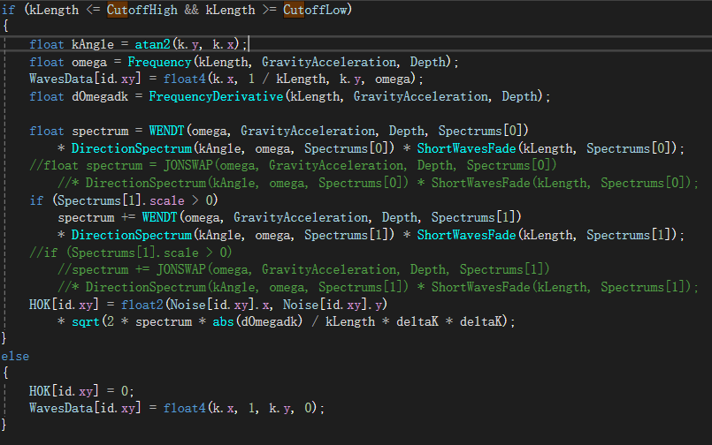
如果 kLength 介于 CutoffLow 和 CutoffHigh 之间，则表示该波浪的频率在指定范围内， 执行后续的波浪频谱计算；否则，将 H0K 设为零，并将 WavesData 中的频率分量设为 零，从而过滤掉超出范围的波浪。
当波数向量的长度在截止频率范围内时，执行以下操作：
- 计算波数向量的角度 kAngle。
- 调用 Frequency 函数计算波浪的频率 omega。
- 将波数向量的信息和频率存储在 WavesData 中。
- 调用 FrequencyDerivative 函数计算频率对波数的导数 dOmegadk。
- 计算波浪频谱 spectrum，它是文氏海浪谱（WENDT）、方向谱（DirectionSpectrum）和短波衰减函数（ShortWavesFade）的乘积。
- 如果第二个频谱设置的 scale 大于零，则将第二个频谱的贡献加到总频谱中。
- 最后，根据噪声纹理 Noise 和频谱计算初始波浪振幅 H0K。
- 乒乓缓存的实现
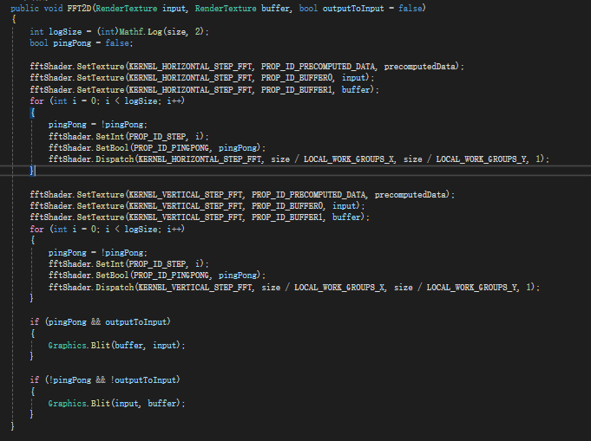

- 初始化：
bool pingPong = false;：初始化一个布尔变量 pingPong，用于标记当前使用的缓冲区。
fftShader.SetTexture(KERNEL_HORIZONTAL_STEP_FFT, PROP_ID_BUFFER0, input); 和 fftShader.SetTexture(KERNEL_HORIZONTAL_STEP_FFT, PROP_ID_BUFFER1, buffer);：设置两个缓冲区，input 为输入缓冲区，buffer 为临时缓冲区。
- 水平 FFT 步骤：
pingPong = !pingPong;：在每次迭代中，切换 pingPong 的值，以交换缓冲区的角色。
fftShader.SetBool(PROP_ID_PINGPONG, pingPong);：将 pingPong 的值传递给计算着色器，让着色器知道当前使用的是哪个缓冲区。
- 垂直 FFT 步骤：
与水平 FFT 步骤类似，再次切换 pingPong 的值，并将其传递给计算着色器。
- 最终输出：
根据 pingPong 的值和 outputToInput 的设置，使用 Graphics.Blit 方法将最终结果复制到所需的缓冲区。

实验结果和验证
实验设备及型号：

设备 | 型号
CPU | AMD Ryzen 7 7840H
内存 | 16GB
显卡 | NVIDIA 4060 LapTop
实现效果：
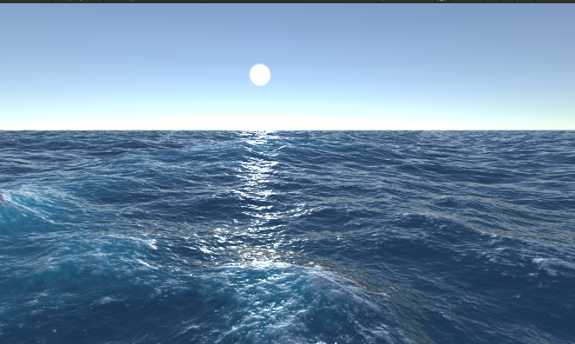
实现了400帧左右稳定运行，且真实性较强。如不进行LOD和乒乓缓存，帧率稳定在 300帧左右，性能有25%的提升，且画面与未进行LOD时无明显差异。
当进行相机高度调整时，由于会引起LOD变化，故帧率会下降至300帧左右，但仍与 不进行LOD时基本相同，故可以认为LOD提升了性能

项目小结
- 创新点：
- 多谱模型融合与风场考虑：项目综合运用文氏海浪谱，考虑了风场因素（如风速、风区长度）对海浪谱参数的影响。这种做法相较于一些仅使用单一固定参数谱模型的项目，能更准确地模拟不同风场条件下的海浪能量分布，使海浪模拟更加符合实际海洋环境。
- 深度修正与频率截断：在 WENDT 函数中加入深度修正，根据海水深度对谱值进行调整，并且设置了频率截断参数，可以过滤掉不必要的频率成分，提高计算效率的同时，使海浪模拟在不同深度和频率范围内更加精确。
- 长度尺度动态变化：实现了根据相机位置动态调整海浪长度尺度（lengthScale）的功能，从而实现不同观察距离和角度下海浪细节的动态变化，提供更加真实的视觉体验，这在很多传统 FFT Ocean 项目中是较少见的。
- 预计算和乒乓缓存：对 FFT 计算进行了优化，通过 预计算旋转因子和输入索引，减少了重复计算。同时，在 FFT2D 和 IFFT2D 方法中使用乒乓缓存（pingPong）技术，提高了计算效率，并且通过设置 outputToInput 参数可以灵活控制输出结果的存储位置。
- 缺点：
- 只进行了三级级联的LOD，分级还不够细，且分级的参数也没有进行过进一步的分析和论证；
- LOD等级只取决于相机高度；
- 只使用单一的海浪谱，没有将文氏谱和其他谱型结合起来；
- FFT进行海洋模拟不能进行交互，只能用于提前渲染
- 展望：
- 有更多级的甚至是无限粒度的级联；
- 改为相机于水面上某一点的距离来实现更加精细的LOD；
- 将更多的海浪谱融合起来；
- 加入更加复杂的海底；
- 将波粒子方法和海浪谱结合起来。

